AK5 12/5/2020
MIRA ATENTAMENTE EL VÍDEO Y EL ESQUEMA SOBRE LOS CAMBIOS DE ESTADO. CONSTRUYE 6 ORACIONES UNIENDO UNA DEFINICIÓN DE LA IZQUIERDA CON UNA PALABRA DE LA DERECHA.
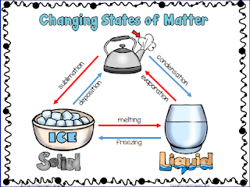
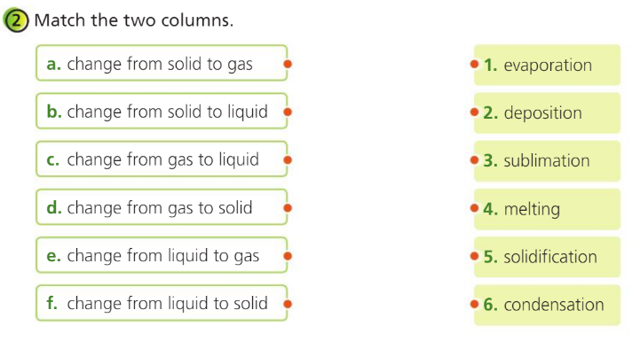
GAS

1.- EVAPORATION IS THE CHANGE FROM LIQUID TO GAS

2.-

3.-

4.-

5.-

6.-

